|  |  |  |  |  |  |
| --- | --- | --- | --- | --- | --- |
| **Elaboró** | | **Revisó** | | **Aprobó** | |
| **Nombre:** | Edward Izquierdo Arizmendi | **Nombre:** | Oscar Mota | **Nombre:** | Yina Solano |
| **Cargo:** | Asesor externo de Procesos | **Cargo:** | Subgerente Administrativo | **Cargo:** | Gerente |
| **Fecha:** |  | **Fecha:** |  | **Fecha:** |  |

1. **OBJETIVO.**

Establecer el manejo operativo del módulo SARLAFT en el software SIAR en la sección de parámetros.

1. **ALCANCE.**

Este instructivo aplica al momento de usar el módulo SARLAFT del software SIAR en la sección de parámetros.

1. **NORMATIVIDAD.**
   1. **INTERNA.**
      1. **N/A**
   2. **EXTERNA.**
      1. **N/A**
2. **DEFINICIONES.**
   1. **N/A**
3. **RESPONSABLES.**
   1. Funcionarios encargados del manejo de la plataforma SIAR
4. **POLÍTICA DE OPERACIÓN.**
   1. **N/A**
5. **DESCRIPCIÓN DE PROCEDIMIENTO.**
   1. 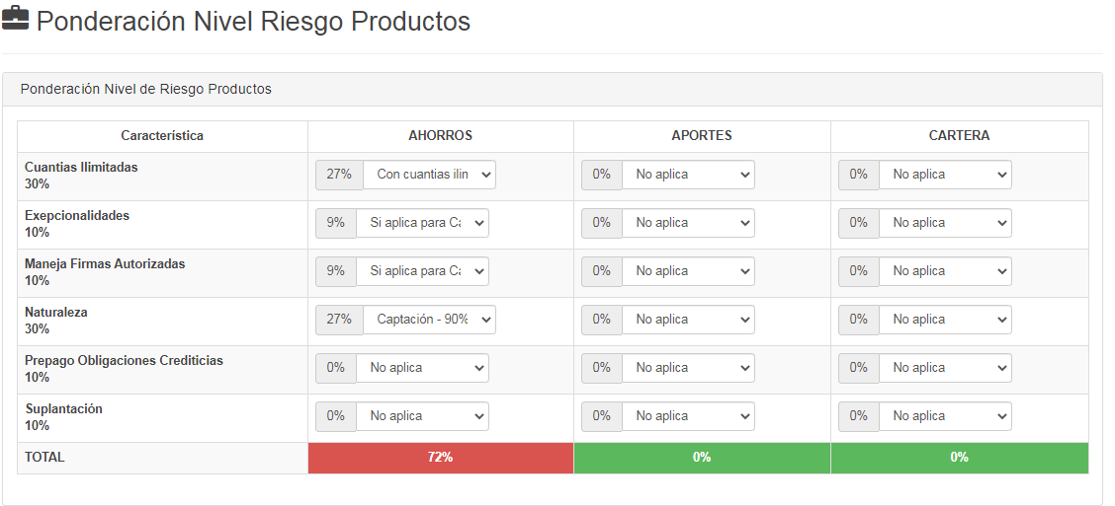**Ponderación Nivel Riesgo Productos**
      1. Desde esta opción son parametrizables los valores de Riesgo para los factores de Productos a la necesidad de la entidad.
   2. 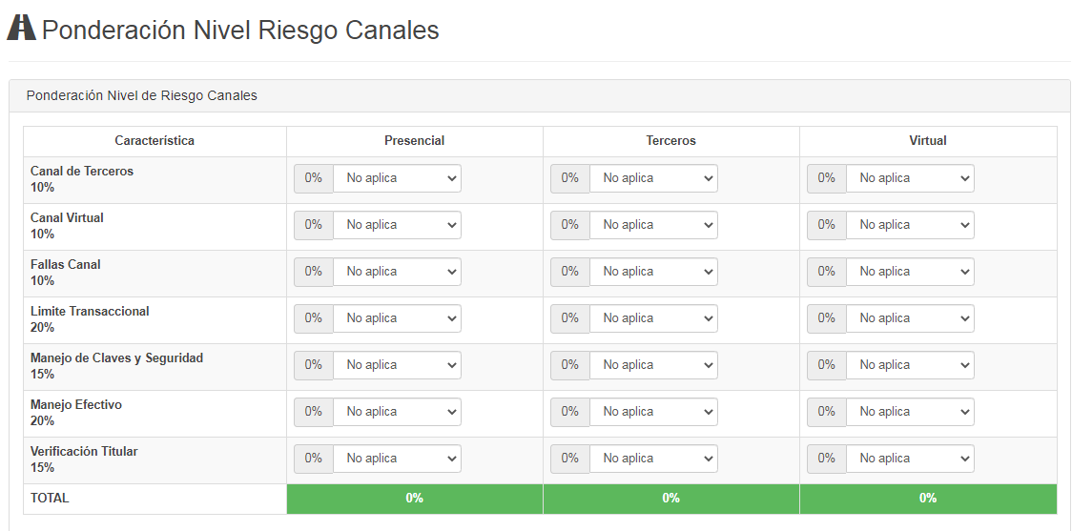**Ponderación Nivel Riesgo Canales**
      1. Desde esta opción son parametrizables los valores de Riesgo para los factores de Canales a la necesidad de la entidad.
   3. 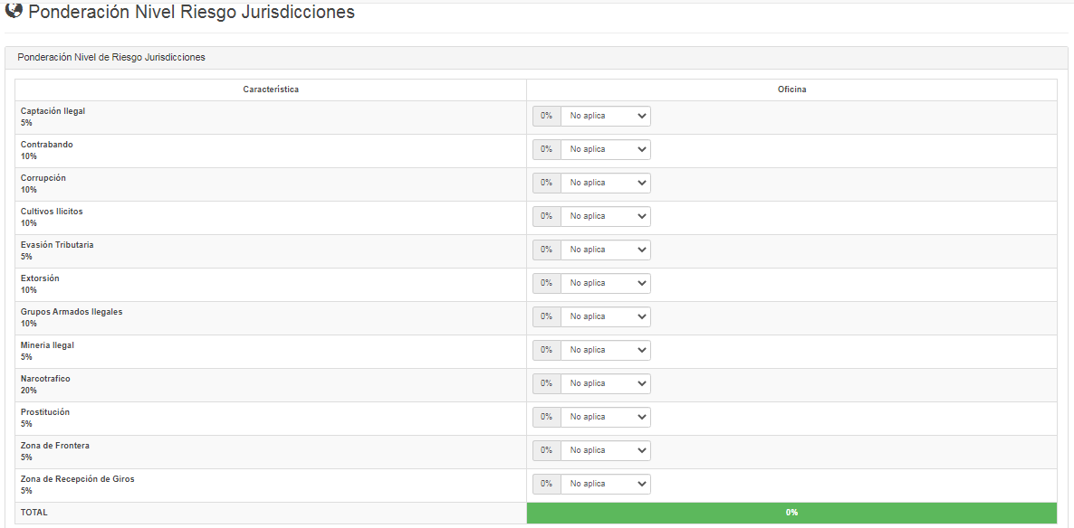**Ponderación Nivel Riesgo Jurisdicciones.**
      1. Desde esta opción son parametrizables los valores de Riesgo para los factores de Jurisdicciones a la necesidad de la entidad.
   4. **Parámetros SARLAFT**

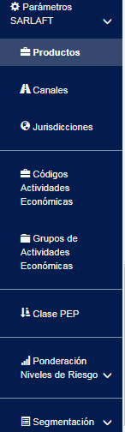

* + 1. **Productos:** El Software SIAR permite parametrizar los Productos que tiene la entidad para la Segmentación de las Bases de Datos y Señales de Alerta.

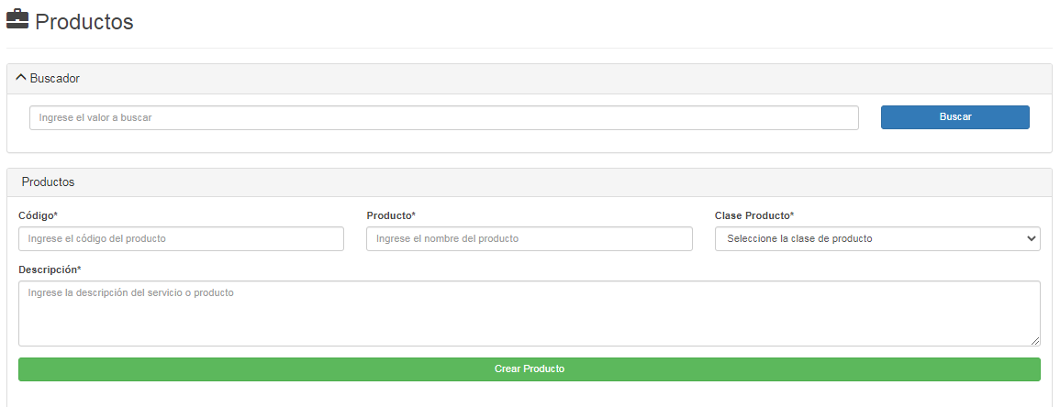

* + - 1. **Buscador:** Permite buscar y listar los productos ya creados.



* + - 1. 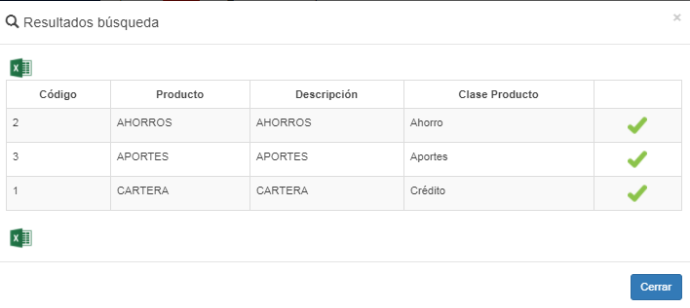Al dar clic en buscar despliega una ventana con los productos ya creados en el sistema.
      2. Una vez generada la búsqueda se puede descargar el informe en un archivo Excel, para lo cual se da clic en el icono permite descargar el informe de los procedimientos.
      3. 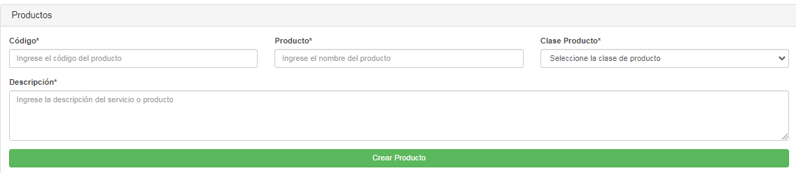Al dar clic en el icono Imagen que contiene dibujo

         Descripción generada automáticamente se puede modificar o eliminar el producto.
      4. **Código:** Se escribe el código del producto
      5. **Producto:** Se escribe el nombre del producto
      6. **Clase Producto:** Se selecciona la clase del producto según corresponda

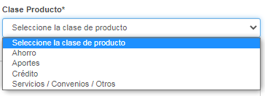

* + - 1. Se debe indicar una descripción del producto y luego da clic para poder crear el producto.
      2. Los códigos de los productos parametrizados deben coincidir con la información de las transacciones de la entidad, bien sea la información cargada en archivos planos u obtenida por medio de Web Services.
    1. 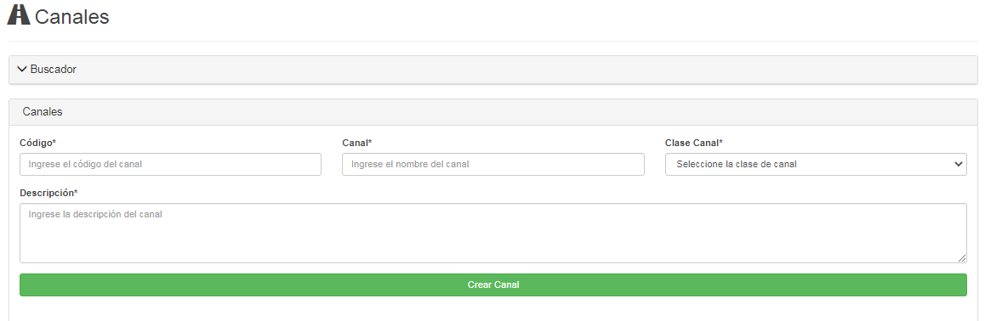**Canales**: El Software SIAR permite parametrizar los Canales que tiene la entidad para la Segmentación de las Bases de Datos y Señales de Alerta.
       1. **Buscador:** Permite buscar y listar los canales ya creados.



* + - 1. Al dar clic en buscar despliega una ventana con los canales ya creados en el sistema.

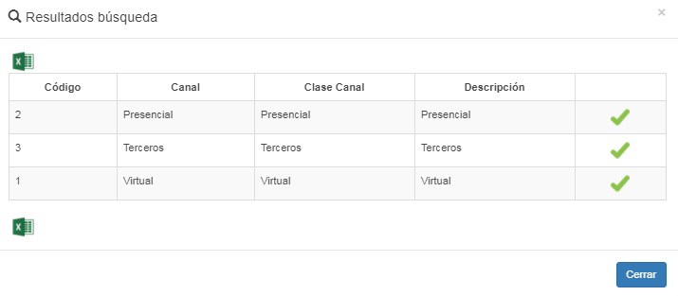

* + - 1. Una vez generada la búsqueda se puede descargar el informe en un archivo Excel, para lo cual se da clic en el icono permite descargar el informe de los canales.
      2. Al dar clic en el icono Imagen que contiene dibujo

         Descripción generada automáticamente se puede modificar o eliminar el canal.

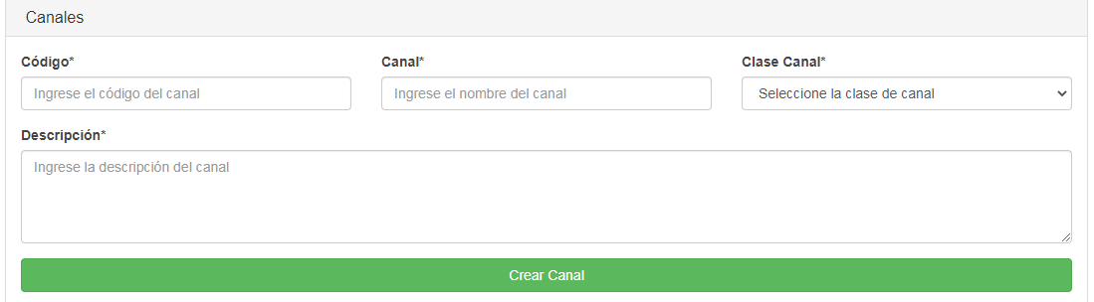

* + - 1. **Código:** Se escribe el código del canal
      2. **Canal:** Se escribe el nombre del canal
      3. **Clase Canal:** Se selecciona la clase del canal según corresponda

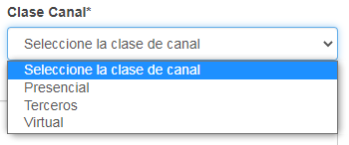

* + - 1. Se debe indicar una descripción del canal y luego da clic para poder crear el canal.
      2. Los códigos de los canales parametrizados deben coincidir con la información de las transacciones de la entidad, bien sea la información cargada en archivos planos u obtenida por medio de Web Services.
    1. 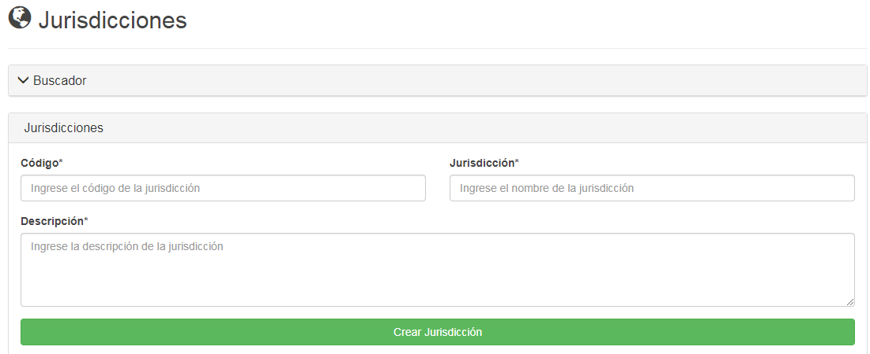**Jurisdicciones:** El Software SIAR permite parametrizar las Jurisdicciones que tiene la entidad para la Segmentación de las Bases de Datos y Señales de Alerta.
       1. **Buscador:** Permite buscar y listar las jurisdicciones ya creadas.

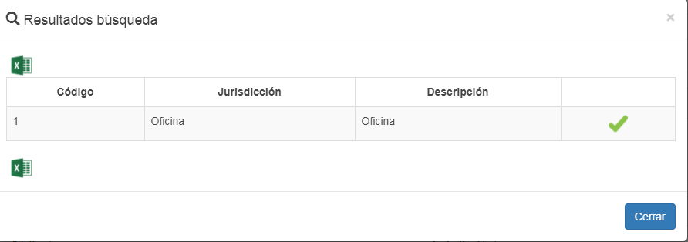

* + - 1. Al dar clic en buscar despliega una ventana con las jurisdicciones ya creadas en el sistema.
      2. Una vez generada la búsqueda se puede descargar el informe en un archivo Excel, para lo cual se da clic en el icono permite descargar el informe de las jurisdicciones
      3. 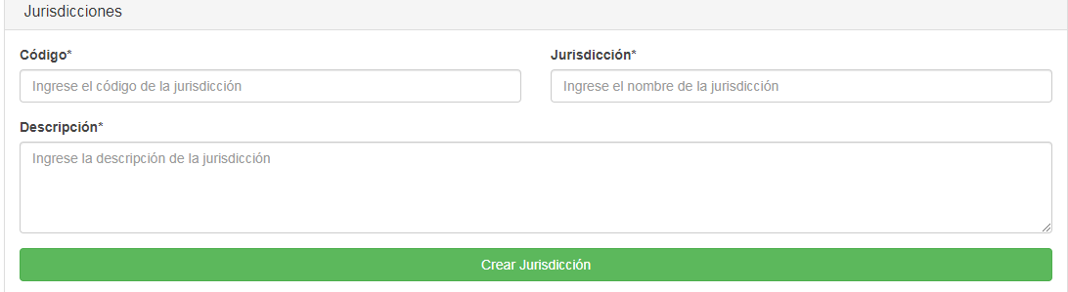Al dar clic en el icono Imagen que contiene dibujo

         Descripción generada automáticamente se puede modificar o eliminar la jurisdicción.
      4. **Código:** Se escribe el código de la jurisdicción.
      5. **Canal:** Se escribe el nombre de la jurisdicción
      6. Se debe indicar una descripción de la jurisdicción y luego da clic para poder crear la jurisdicción
      7. Los códigos de las jurisdicciones parametrizados deben coincidir con la información de las transacciones de la entidad, bien sea la información cargada en archivos planos u obtenida por medio de Web Services.
    1. 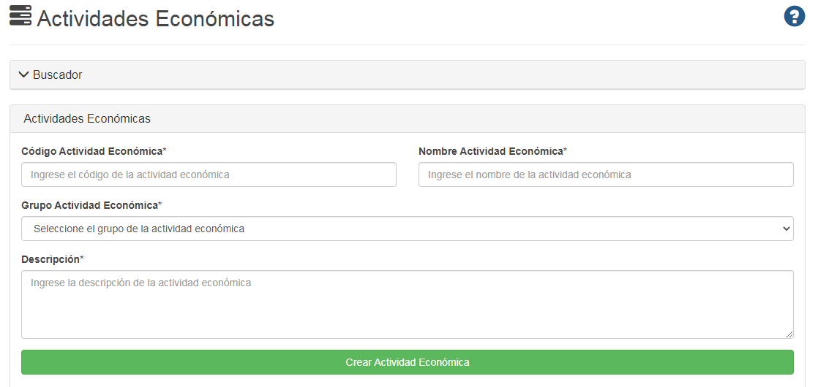**Códigos Actividad Económica:** Esta opción permite crear las actividades económicas de los asociados.
       1. **Buscador:** Permite buscar y listar las actividades económicas ya creados.



* + - 1. 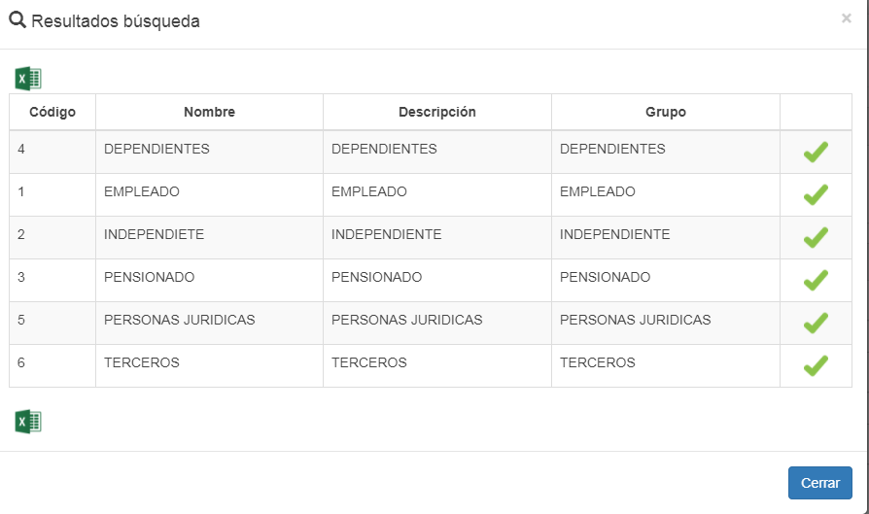Al dar clic en buscar despliega una ventana con las actividades económicas ya creados en el sistema.
      2. Una vez generada la búsqueda se puede descargar el informe en un archivo Excel, para lo cual se da clic en el icono permite descargar el informe de las actividades económicas.
      3. Al dar clic en el icono Imagen que contiene dibujo

         Descripción generada automáticamente se puede modificar o eliminar las actividades económicas.

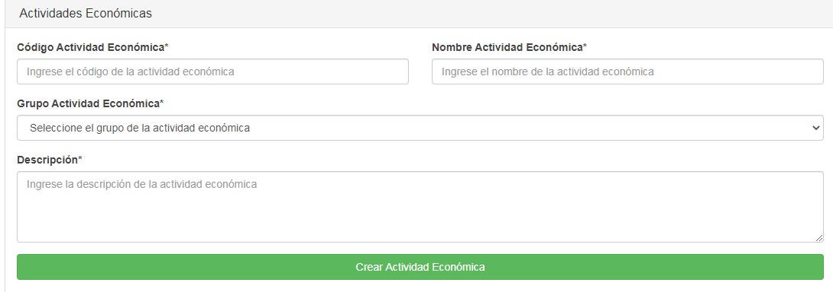

* + - 1. **Código Actividad Económica:** Se escribe el código de la Actividad Económica.
      2. **Nombre Actividad Económica:** Se escribe el nombre de la Actividad Económica
      3. 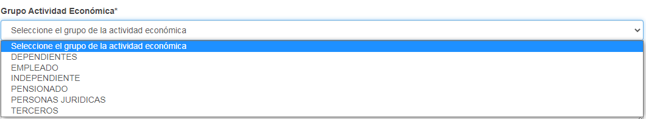**Grupo Actividad Económica:** Se selecciona el Grupo de la Actividad Económica según corresponda
      4. Se debe indicar una descripción de la Actividad Económica y luego da clic para poder crear la Actividad Económica
      5. Los códigos de las Actividades Económicas parametrizados deben coincidir con la información de las transacciones de la entidad, bien sea la información cargada en archivos planos u obtenida por medio de Web Services.
    1. 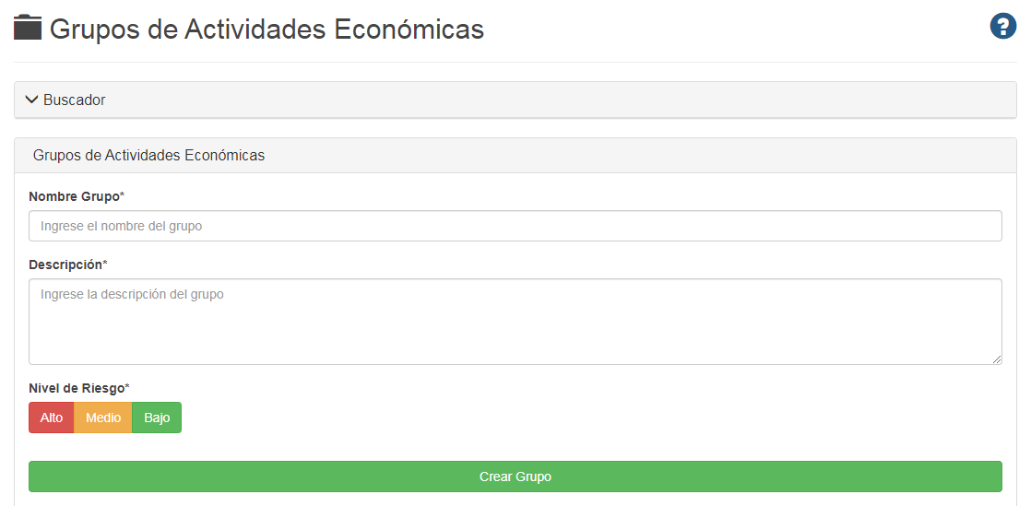**Grupo Actividades Económicas:** Esta opción permite crear los grupos de las actividades económicas de los asociados.
       1. **Buscador:** Permite buscar y listar los grupos de las actividades económicas ya creados.



* + - 1. 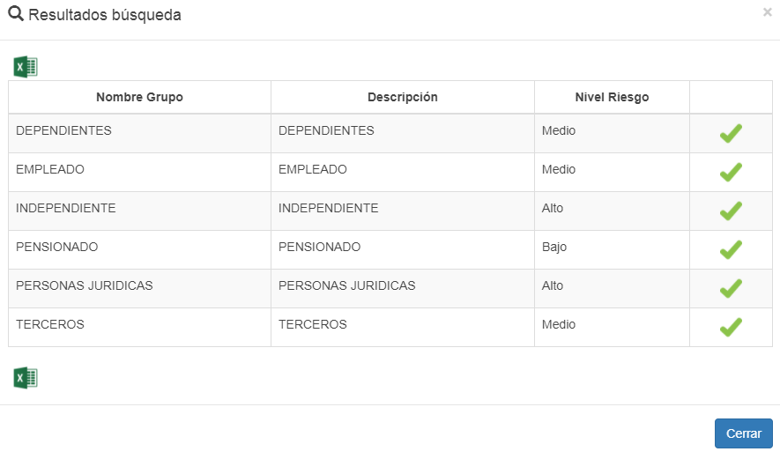Al dar clic en buscar despliega una ventana con los grupos de las actividades económicas ya creados en el sistema.
      2. Una vez generada la búsqueda se puede descargar el informe en un archivo Excel, para lo cual se da clic en el icono permite descargar el informe de los grupos de las actividades económicas
      3. 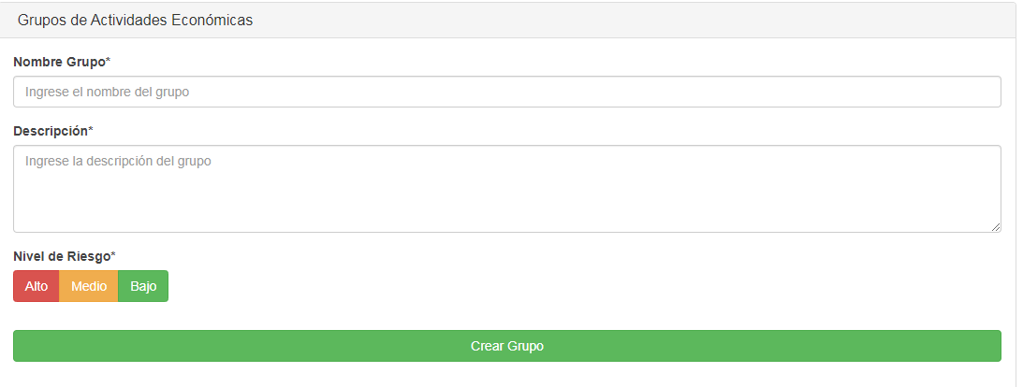Al dar clic en el icono Imagen que contiene dibujo

         Descripción generada automáticamente se puede modificar o eliminar los grupos de las actividades económicas.
      4. **Nombre Grupo:** Se escribe el nombre del Grupo.
      5. Se debe indicar una descripción del grupo
      6. Se selecciona el nivel de riesgo
      7. y luego da clic para poder crear Grupo.
      8. Los códigos de las Actividades Económicas parametrizados deben coincidir con la información de las transacciones de la entidad, bien sea la información cargada en archivos planos u obtenida por medio de Web Services.
    1. 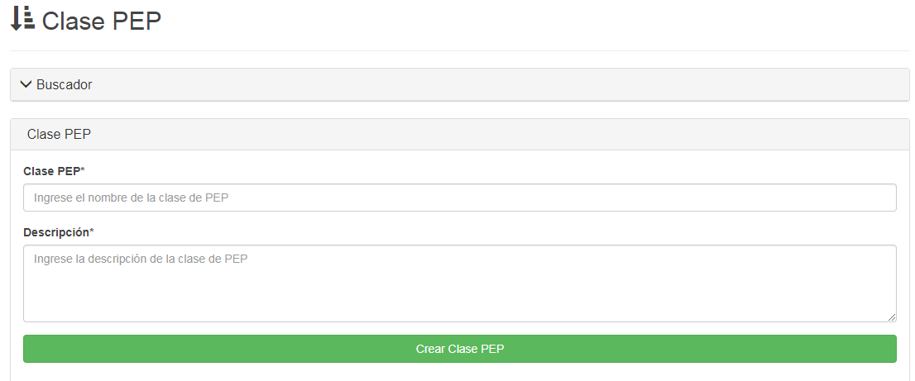**Clases PEP:** El Software SIAR permite parametrizar las clases de PEP's que tienen alguna relación con la entidad.
       1. **Buscador:** Permite buscar y listar los grupos de las clases PEP´S ya creadas



* + - 1. 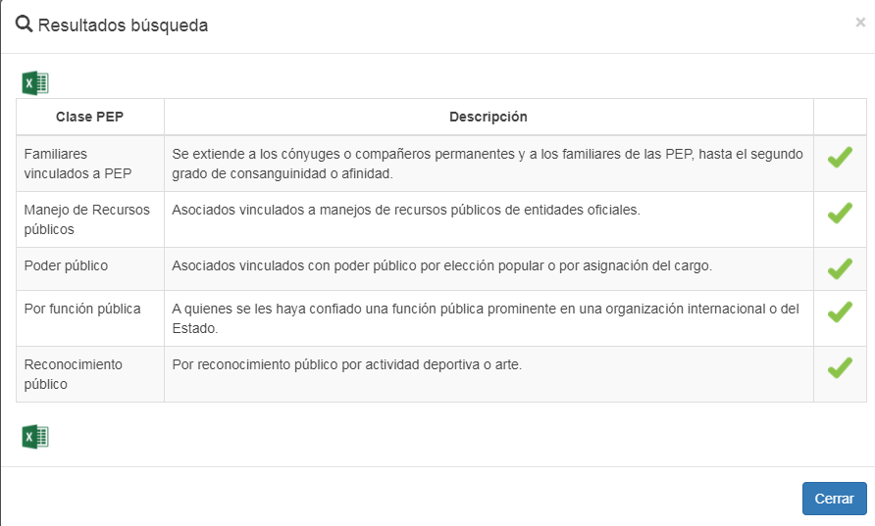Al dar clic en buscar despliega una ventana con los grupos de las actividades económicas ya creados en el sistema.
      2. Una vez generada la búsqueda se puede descargar el informe en un archivo Excel, para lo cual se da clic en el icono permite descargar el informe de los grupos de las actividades económicas
      3. Al dar clic en el icono Imagen que contiene dibujo

         Descripción generada automáticamente se puede modificar o eliminar los grupos de las actividades económicas.

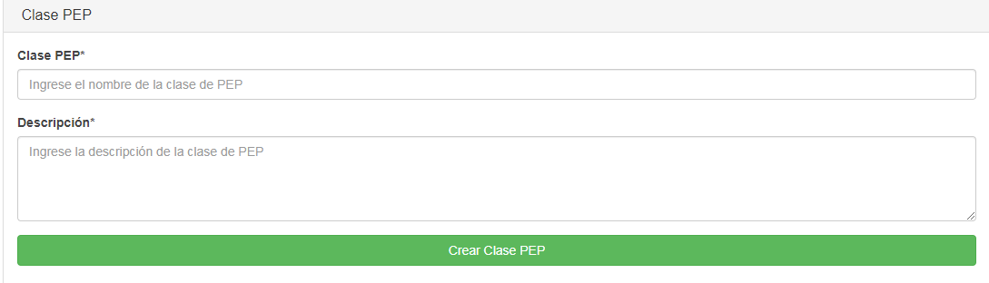

* + - 1. **Clase PEP:** Se escribe el nombre de la clase PEP a crear.
      2. Se debe indicar una descripción de clase PEP y luego da clic para poder crear la clase PEP
      3. Las clases PEP parametrizadas deben coincidir con la información de las transacciones de la entidad, bien sea la información cargada en archivos planos u obtenida por medio de Web Services.
    1. **Ponderación niveles de riesgo.**

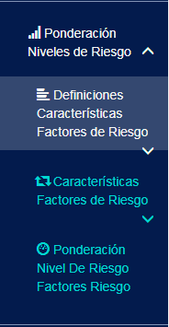

* + - 1. **Definiciones Características Factores de Riesgo:** Las Características de los Factores de Productos, Canales y Jurisdicciones son parametrizables a la necesidad de la entidad, según las características que se haya configurado para cada factor, se puede indicar en cada una de ellas que peso o porcentaje puede tener en importancia para la entidad cada definición.

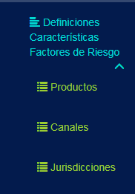

* + - * 1. **Productos**

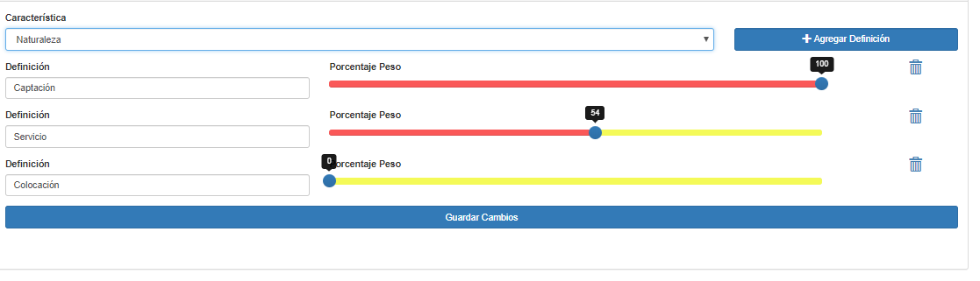

* + - * 1. **Canales**

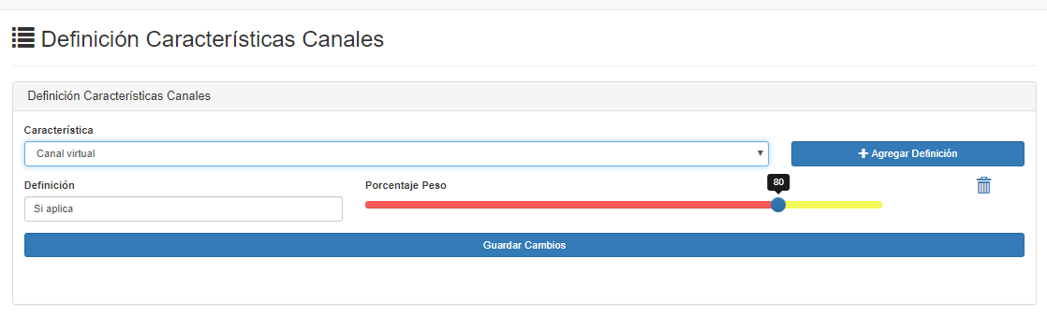

* + - * 1. **Jurisdicciones**

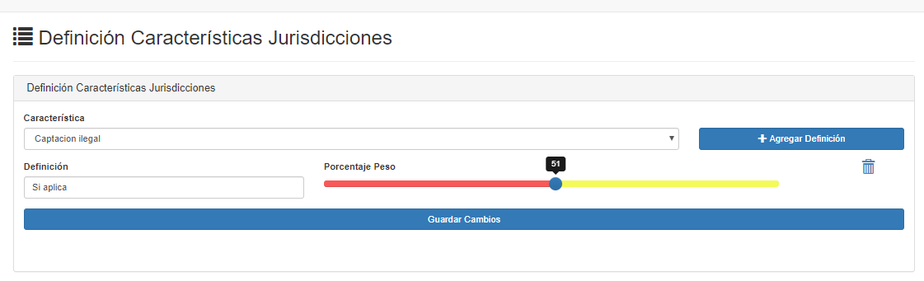

* + - 1. **Características Factores de Riesgo**: Los valores de Riesgo para los factores de Productos, Canales y Jurisdicciones son parametrizables a la necesidad de la entidad**.**

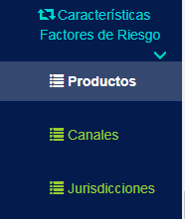

* + - * 1. **Productos:**

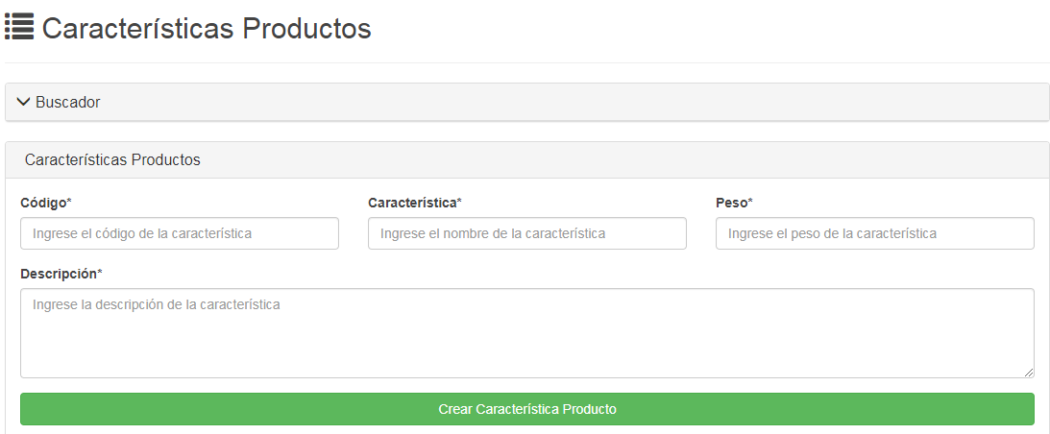

**Buscador:** Permite buscar y listar las características productos ya creadas



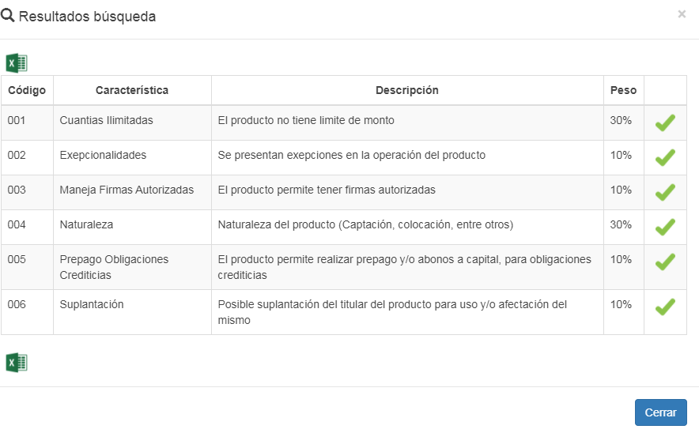Al dar clic en buscar despliega una ventana con las características productos ya creadas en el sistema.

Una vez generada la búsqueda se puede descargar el informe en un archivo Excel, para lo cual se da clic en el icono permite descargar el informe de las características productos.

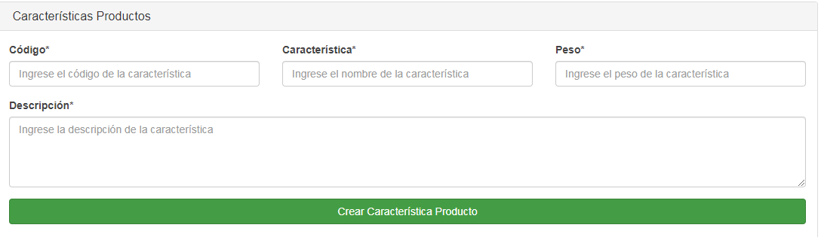 se puede modificar o eliminar los grupos de las características productos.

**Código:** Se asigna un código a la característica del producto.

**Característica:** Se escribe el nombre que se le dará a la característica.

**Peso:** Se escribe el valor porcentual de la característica.

**Descripción:** Se escribe una descripción detallada que permita conocer la característica del producto creada.

* + - * 1. 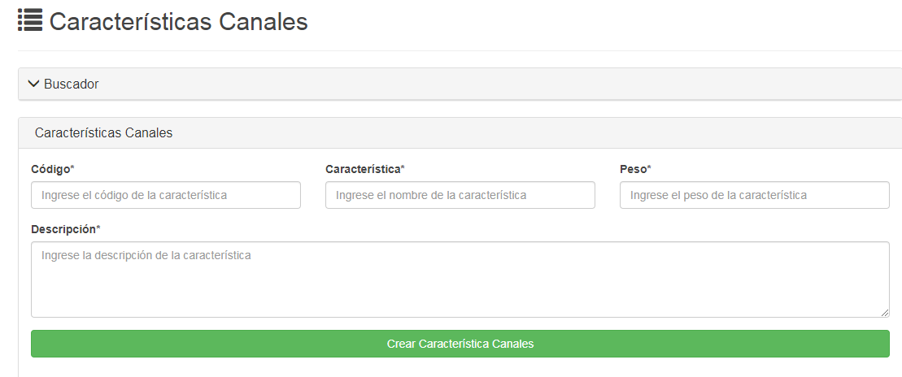**Canales:**

**Buscador:** Permite buscar y listar los canales ya creados



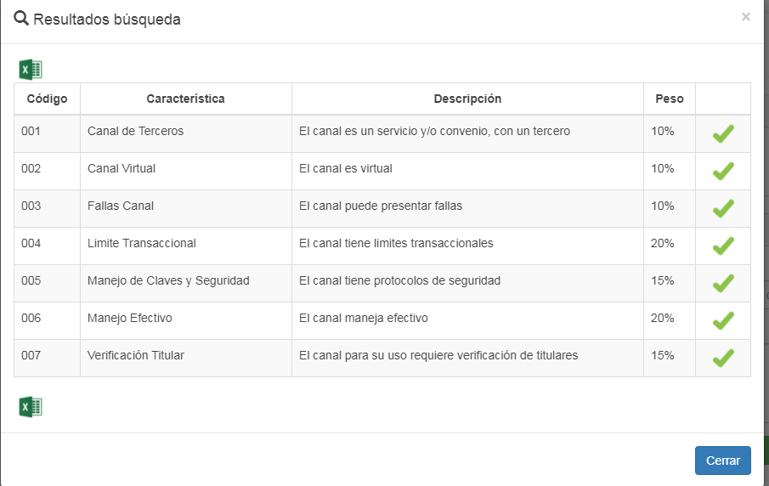Al dar clic en buscar despliega una ventana con los canales ya creados en el sistema.

Una vez generada la búsqueda se puede descargar el informe en un archivo Excel, para lo cual se da clic en el icono permite descargar el informe de los canales.

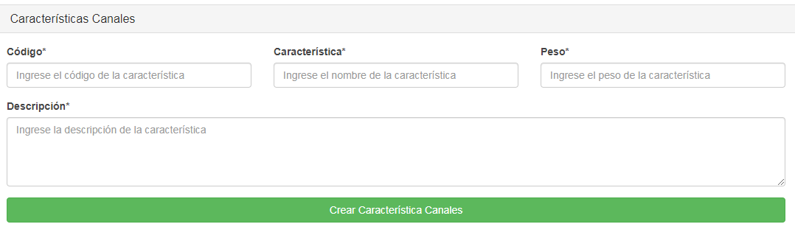 se puede modificar o eliminar los canales

**Código:** Se asigna un código al canal

**Característica:** Se escribe el nombre que se le dará al canal

**Peso:** Se escribe el valor porcentual del canal

**Descripción:** Se escribe una descripción detallada que permita conocer el canal a crear

* + - * 1. 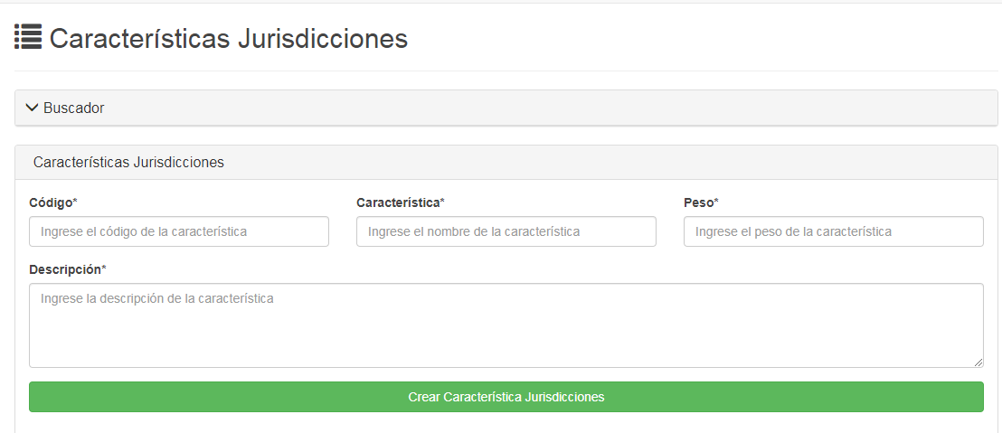**Jurisdicciones:**

**Buscador:** Permite buscar y listar las jurisdicciones ya creadas.



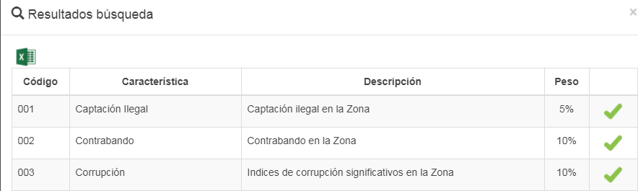Al dar clic en buscar despliega una ventana con las jurisdicciones ya creadas.

Una vez generada la búsqueda se puede descargar el informe en un archivo Excel, para lo cual se da clic en el icono permite descargar el informe de los canales.

se puede modificar o eliminar los canales

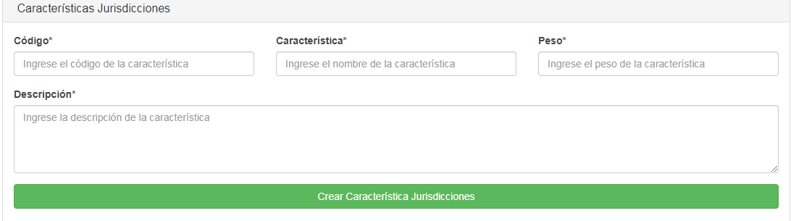

**Código:** Se asigna un código a la jurisdicción

**Característica:** Se escribe el nombre que se le dará a la jurisdicción

**Peso:** Se escribe el valor porcentual de la jurisdicción

**Descripción:** Se escribe una descripción detallada que permita conocer a la jurisdicción

* + - 1. **Ponderación nivel de Riesgo Factores Riesgo:** Modulo el momento de expedición de este instructivo aun en creación.
    1. **Segmentación:**

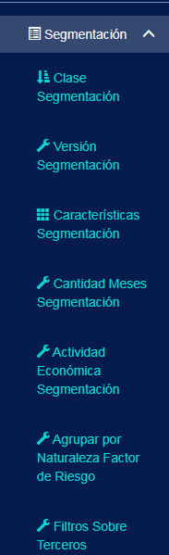

* + - 1. **Clase Segmentación**

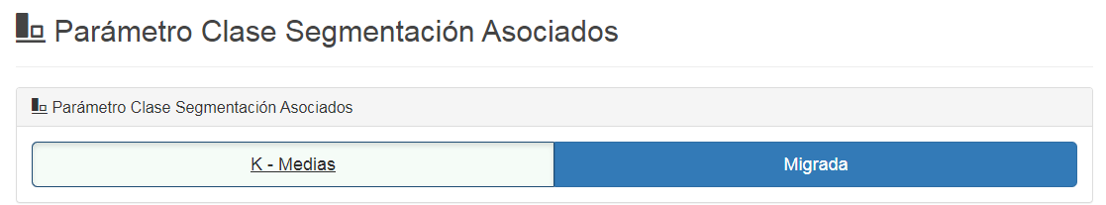

* + - 1. **Versión Segmentación:** 
         1. **Características para las versiones de segmentación:**

**Versión 1:**

La segmentación se realiza únicamente a un mes.

Las características de segmentación no son parametrizables.

La Segmentación entrega reportes en Excel.

**Versión 2:**

La segmentación se puede trabajar hasta con 24 meses de información.

Los meses para trabajar la segmentación se pueden escoger desde 1 hasta 24 meses.

Se puede configurar el sistema para segmentar por cada Grupo de Actividad Económica o si lo desea también puede segmentar todos los asociados en un único grupo.

Las características de segmentación son parametrizables.

La Segmentación entrega reportes en Excel.

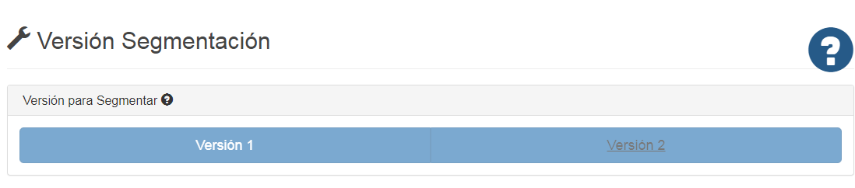

* + - 1. 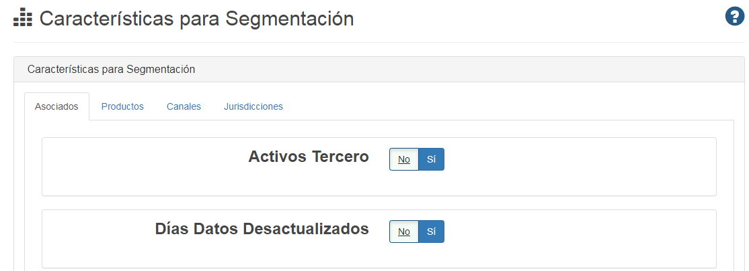**Característica Segmentación:** Podrá seleccionar todas las características por las cuales se desea segmentar, Se pueden seleccionar las características según el factor que se desee seleccionar:
      2. 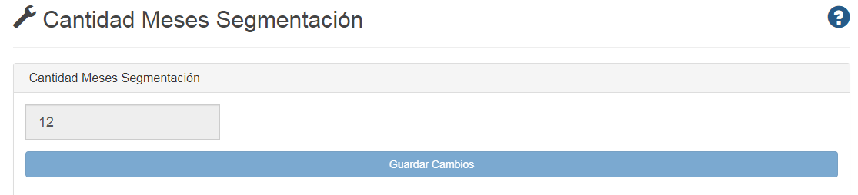**Cantidad Meses Segmentación:** En esta opción se podrá identificar la cantidad de meses con las cuales se podrá hacer una segmentación, si se desea cambiarla se debe realizar la solicitud por medio de un Tique de la Página de Soporte
      3. 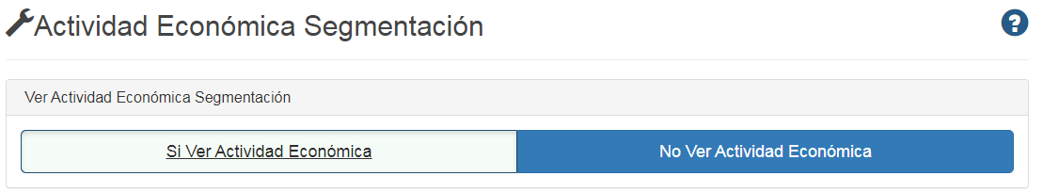**Actividad Económica Segmentación:** En esta opción se podrá decidir si se quiere ver los grupos de Actividades Económicas en la Segmentación
      4. 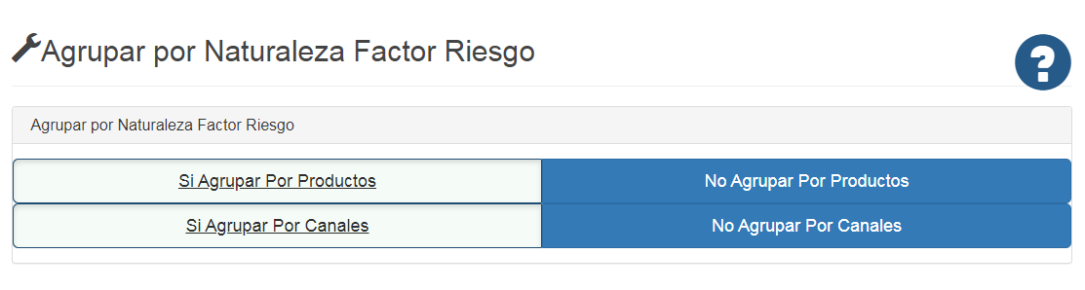**Agrupar Por Naturaleza Factor De Riesgo:**
      5. 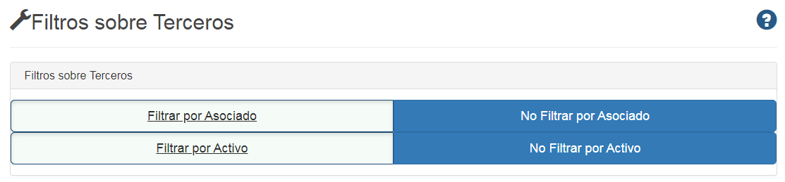**Filtros Sobre Terceros**

1. **REGISTROS REFERENCIADOS.**
   1. **N/A.**
2. **ACTUALIZACIÓN**

|  |  |  |  |
| --- | --- | --- | --- |
| **FECHA** | **DESCRIPCIÓN** | **APROBÓ** | **VERSIÓN** |
| 03/09/2020 | Creación de documento | Gerente | 01 |